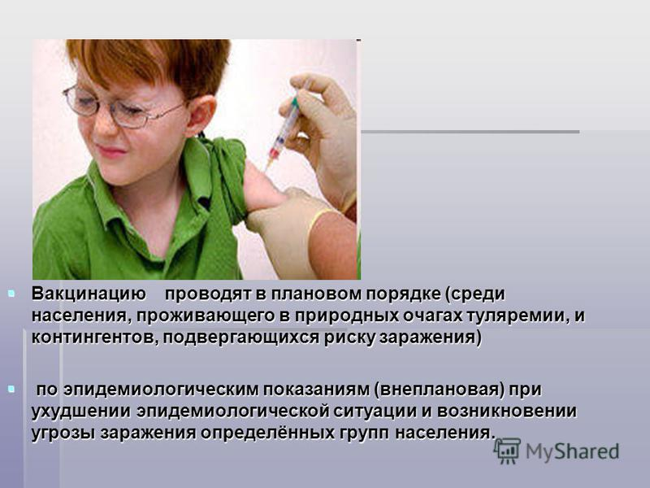**Туляремия**

**Туляремия – природно-очаговая острая инфекция, поражающая лимфатические узлы, кожу, иногда слизистые оболочки глаз, зева и легкие. Туляремия протекает с выраженными симптомами общей интоксикации, продолжительной лихорадкой, сыпью и другими симптомами.**

Очаги туляремии в России располагаются преимущественно на территории Европейской части и Западной Сибири. Наряду с [чумой](http://www.krasotaimedicina.ru/diseases/infectious/plague), [холерой](http://www.krasotaimedicina.ru/diseases/infectious/cholera), [сибирской язвой](http://www.krasotaimedicina.ru/diseases/infectious/anthrax) и другими инфекциями, туляремия причислена к особо опасным инфекциям.

**Симптомы туляремии**

Инкубационный период туляремии может составлять от одного дня до месяца, но чаще всего равен 3-7 дням. Туляремия обычно начинается с повышения температуры тела до 38-40 градусов, развития интоксикации, проявляющейся слабостью, болями в мышцах, головной болью. Продолжительность лихорадки может колебаться от недели до двух-трех месяцев, но обычно составляет 2-3 недели. При осмотре отмечается гиперемия лица, конъюнктивы и слизистых оболочек ротовой полости, носоглотки, в некоторых случаях обнаруживают сыпь на коже различного типа.

**Профилактика туляремии**

Профилактика туляремии включает меры по обеззараживанию источников распространения, пресечения путей передачи. Особое значение в профилактических мероприятиях имеет санитарно-гигиеническое состояние предприятии питания и сельского хозяйства, дератизация и дезинсекция.

Индивидуальные меры защиты от заражения необходимы при охоте на диких животных (снятии шкуры, разделывании), дератизации (при сборе потравленных грызунов). Руки желательно защищать перчатками, либо тщательно дезинфицировать после контакта с животными. В качестве пресечения алиментарного пути передачи желательно избегать употребления воды из ненадежного источника без специальной обработки.

Специфическая профилактика туляремии представляет собой [вакцинацию](http://www.krasotaimedicina.ru/treatment/childhood-vaccination/) населения в эндемичных районах живой туляремической вакциной. Иммунитет формируется на 5 и более (до семи) лет. Ревакцинация через 5 лет. Экстренная профилактика (при высокой вероятности заражения) осуществляется с помощью внутривенного введения антибиотиков. При выявлении больного туляремии дезинфекции подлежат только те вещи, которые применялись при контакте с животным или зараженным сырьем.

**В 2016 году на территории Кемеровской области зарегистрировано 2 случая заболевания туляремией (г. Междуреченск).**